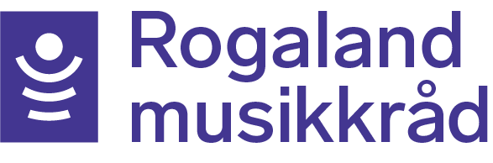

SØKNADSSKJEMA - Prosjektstøtte til det lokale musikklivet i Rogaland
Søknadsfrist 1. mai og 1. november
(prosjekter kan ikke være gjennomført før søknadsfristen)
Medlem i (nasjonal musikkorganisasjon):

Lokalt frivillig lag/gruppe:

Adresse:

Postnr.: | Sted:
Kontaktperson:

Adresse: |  | E-post:
Postnr.: | Sted: |  | Mobil:

Prosjektbeskrivelse:
Tittel:

Prosjektbeskrivelse:

Opplysninger om økonomien – hovedtall fra budsjettet
Søknadssum: | Andre inntekter:  (utenom søknadssum) | Utgifter:

Totalt antall deltakere:
Deltakere under 26 år:

Obligatorisk vedlegg:
- Budsjett/finansieringsplan

Kun komplette søknader sendt pr. e-post innen tidsfristen vil bli behandlet. Det er ikke nødvendig å sende vedlegg utover de som er spesifisert. Rogaland musikkråd forbeholder seg retten til å be om ytterligere informasjon.
Rapport og signert prosjektregnskap må være innlevert senest innen seks måneder etter at prosjektet er gjennomført. Rapportskjemaet finner man på musikkrådets sider.

Sted: Dato: Underskrift søker:

